CERCA A 3 MIL POBLADORES SE BENEFICIAN CON MODERNO CENTRO DE SALUD
Jueves, 14 de Julio de 2011 00:00 Gilber Martinez
Gobierno regional invirtió más de 2 millones soles
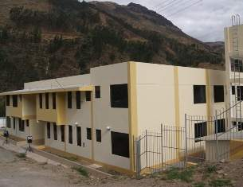
En horas de la tarde de ayer se inauguró la nueva y moderna infraestructura del Centro de Salud del distrito de Pallanchacra; el presidente regional klever Meléndez Gamarra explicó que la inversión superó los 2 millones de soles, en tanto que alcalde pallanchacrino asumió el reto de implementarlo con equipos médicos actualizados.
La nueva infraestructura comprende dos niveles y amplios ambientes para enfermería, odontología, tópico, emergencia, medicina general, sala de partos, residencia médica, cocina comedor, lavandería, obstetricia, farmacia, laboratorio, maternidad, así como para las oficinas administrativos del referido centro de salud perteneciente a la micro red de salud del distrito de Huariaca.
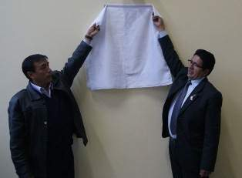
La ceremonia de inauguración estuvo liderada por el mandatario regional, quien señaló a las autoridades y pobladores de Pallanchacra que el Gobierno Regional Pasco invirtió más de 2 millones de soles para hacer posible la ejecución de la obra través del Consorcio Vicon, el mismo que ahora estará al servicio de cerca de 3 mil pobladores del lugar.
Por su lado, el alcalde del distrito de Pallanchacra, tras reconocer las acciones del gobierno regional en favor de este sector, asumió el compromiso de implementar la infraestructura con modernos equipos médicos, asimismo sostuvo que gestionarán para que el centro de salud en cuestión se eleve de categoría.
Tras la ceremonia central, el presidente Meléndez Gamarra, autoridades y pobladores Pallanchacrinos recorrieron todas las instalaciones y coincidieron en resaltar la modernidad y confortabilidad que brindarán los usuarios y profesionales de salud.
http://www.cheleloyborolas.com/index.php/notas-de-prensa/6598-cerca-a-3-mil-pobladores-se-benefician-con-moderno-centro-de-salud-

